**Sacharidy**

* sú najrozšírenejšie organické látky v prírode, sú súčasťou všetkých R, Ž buniek

**1. zelené rastliny (sú a_______________)** si ich dokážu syntetizovať – FOTOSYNTÉZOU

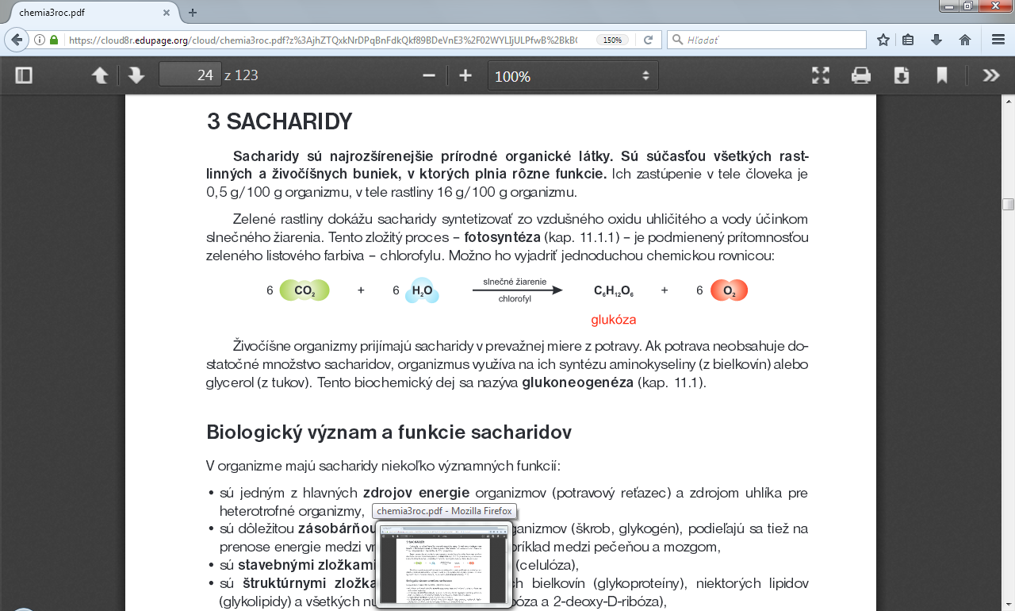

4 PODMIENKY fotosyntézy:_________________________________________________

**2. živočíšne organizmy** – (**sú h**__________________________) musia prijímať hotové sacharidy z potravy

-ak potrava neobsahuje dosť sacharidov – dokážu si ich vytvoriť procesom **GLUKONEOGENÉZA** (z aminokyselín (z bielkovín) alebo z glycerolu (z tukov)

Biologický význam a funkcie sacharidov

• sú okamžitým **zdrojom energie** (spálením 1g – získame ___kJ energie) a **zdrojom uhlíka** (pre heterotr.o.),

• sú **zásobnými látkami** (škrob – u R!, glykogén – u Ž. a H!),

• sú **stavebnými látkami** buniek, tkanív a pletív (celulóza),

• sú štruktúrnymi **zložkami bielkovín, lipidov a všetkých nukleových kyselín** (D-ribóza a 2-deoxy-D-ribóza),

• sú súčasťou nízkomolekulových látok - **vitamínov**, koenzýmov

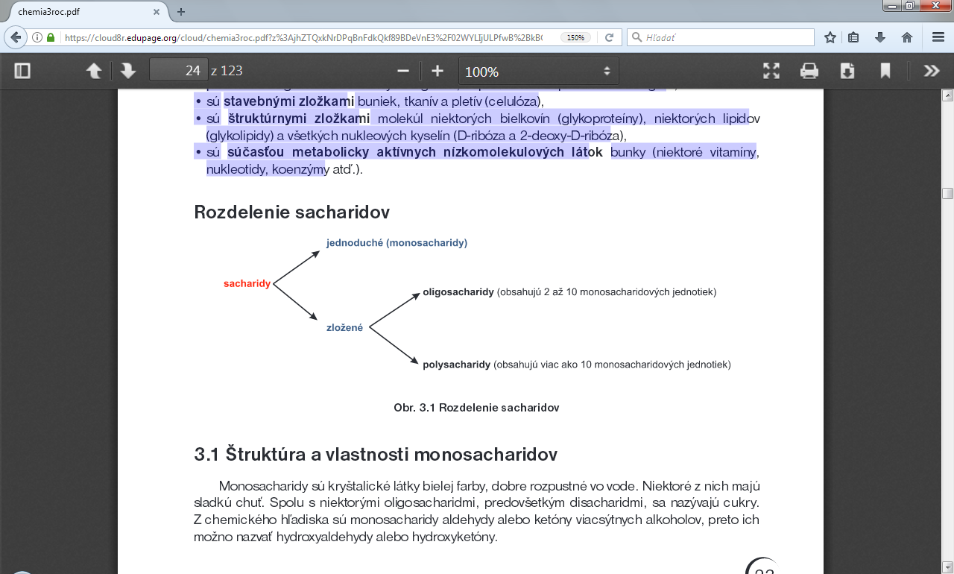

Základnou stavebnou jednotkou sacharidov sú _________________________.

1. Monosacharidy – všeobecný vzorec CnH2nOn

-sú biele kryštalické látky, dobre rozpustné vo vode, niektoré majú sladkú chuť, preto sa nazývajú cukry.

-možno ich nazvať hydroxyaldehydy alebo hydroxyketóny

|  |  |
| --- | --- |
|  |  |
| Podľa funkčnej skupiny, ktorú monosacharid obsahuje, rozdeľujeme monosacharidy na:  • **aldózy**   * okrem hydroxylových – OH skupín obsahujú aj aldehydovú skupinu –C=O,   I  H  **ketózy**   * okrem hydroxylových skupín obsahujú aj ketónovú skupinu –C=O   I  -všeob.vzorec ald. a ket. obrazek https://eluc.kr-olomoucky.cz/uploads/images/15990/content_ketonovaskupina.jpg | Podľa počtu atómov uhlíka v molekule rozdeľujeme monosacharidy na:     * triózy - ___C ___________________________   _______________________________________   * tetrózy – ___C * pentózy – ___C __________________________   _______________________________________   * hexózy – ___C ___________________________ galaktóza, manóza * heptózy - ___C   PRÍPONA CUKROV: _-_________ |

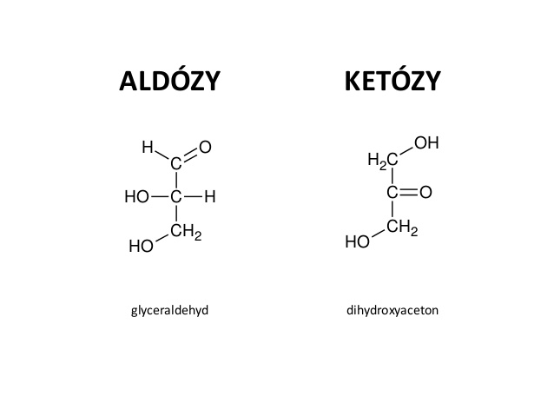 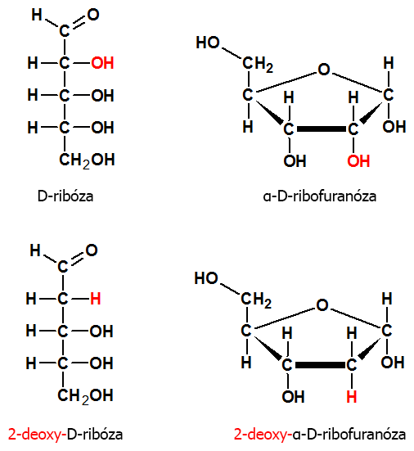

Najjednoduchšia ________________ a ________________

**Chemické vzorce hexóz:**

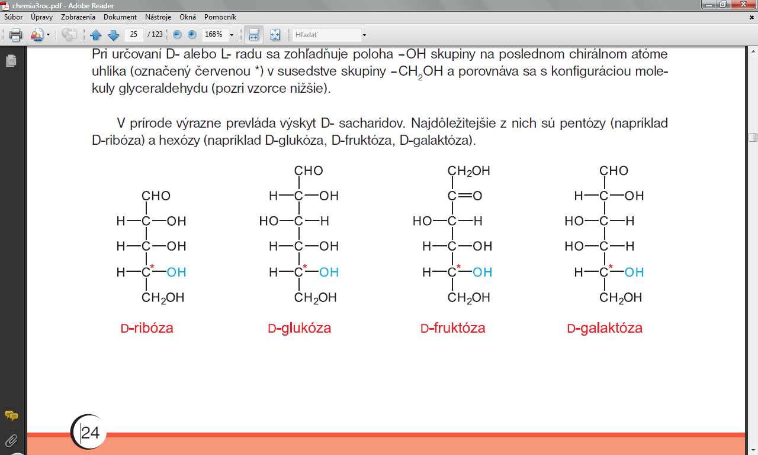  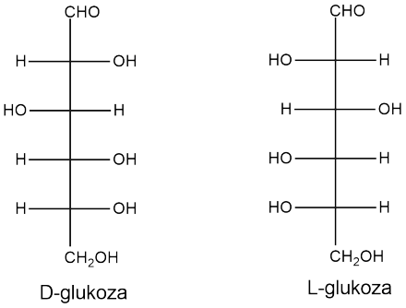

**ÚLOHA:** Doplňte hviezdičky k chirálnym C* ☺.

|  |
| --- |
| **OPTICKÁ IZOMÉRIA (OPT.AKTIVITA) ☺**  http://www.2012rok.sk/wp/wp-content/uploads/subory/2012/03/12.png- typ izomérie, pri ktorom existuje vzťah predmet a jeho obraz v zrkadle  - podmienkou optickej aktivity je chirálny=opticky aktívny uhlík = asymetrický uhlík = stereogénne centrum, označuje sa C*  - je to uhlík, ktorý má 4 jednoduché väzby a na nich má naviazané 4 rozdielne substituenty  - rozlišujeme D a L formu, ak má zlúčenina viac C* - určujúcim je ten POSLEDNÝ!!!!!!! |

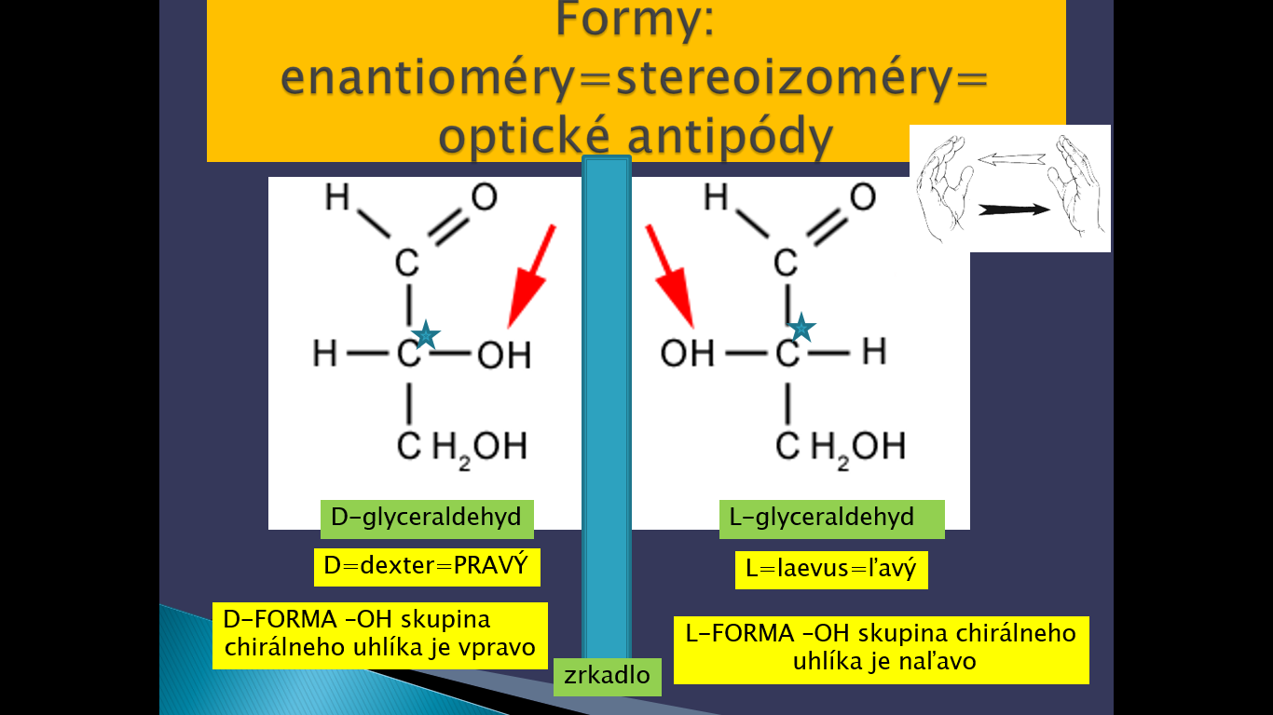

* enantioméry sa líšia len v „chirálnych vlastnostiach“, chemické aj fyzikálne   
  vlastnosti majú rovnaké (t. topenia, t. varu, rozpustnosť)

|  |
| --- |
| 2n n- počet chirálnych uhlíkov |

**Vzorec pre určenie počtu stereoizomérov:**

**ÚLOHA:** Určte počet stereoizomérov sacharidov:

  

_________________ __________________ ___________________ _____________________

RACEMÁT = opticky neaktívna zmes optických antipódov v pomere 1:1

**+** otáčajú rovinu polarizovateľného svetla o určitý uhol doprava

**-**  otáčajú rovinu polarizovateľného svetla o určitý uhol doľava

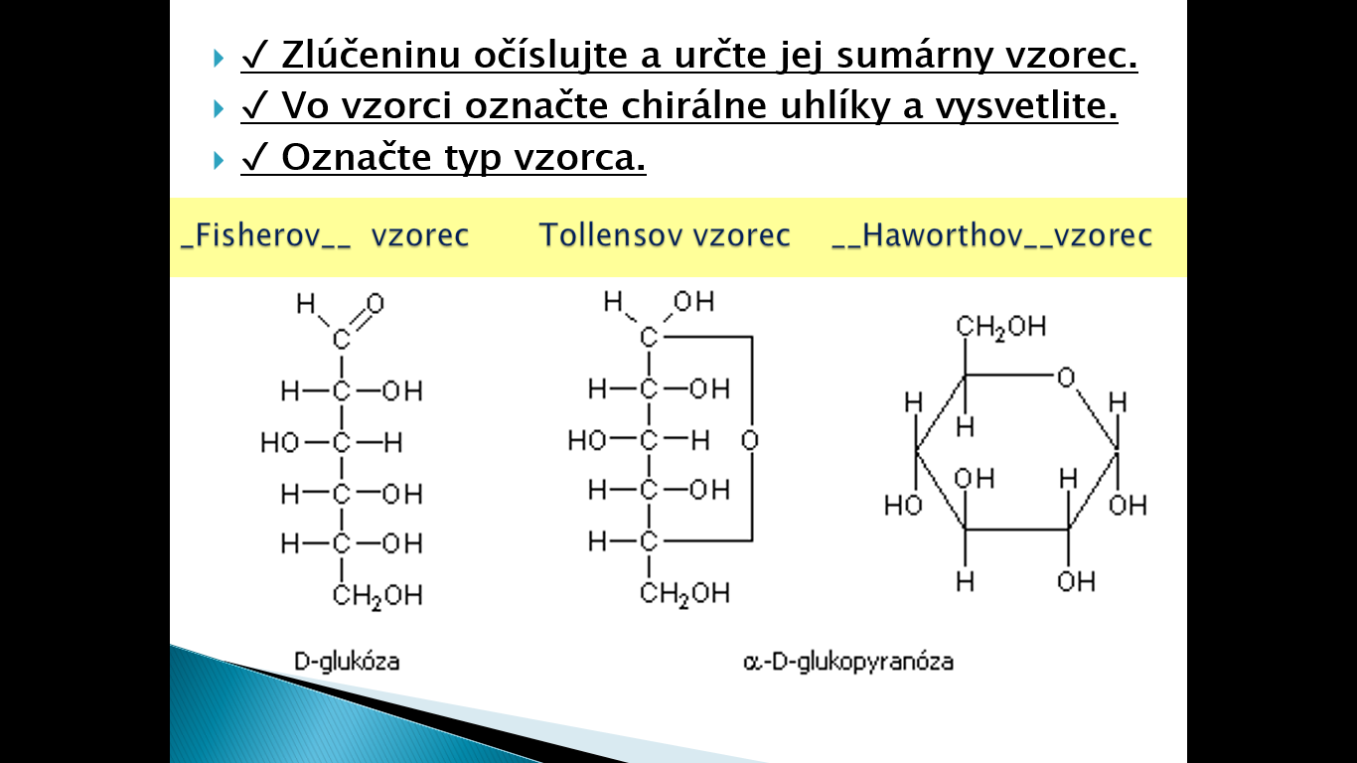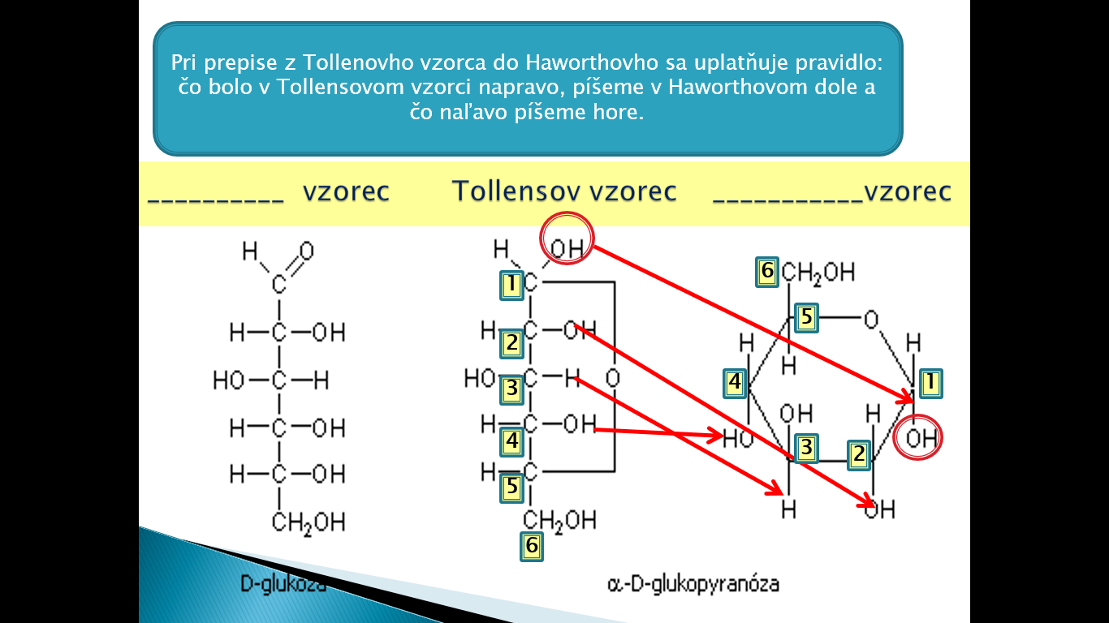

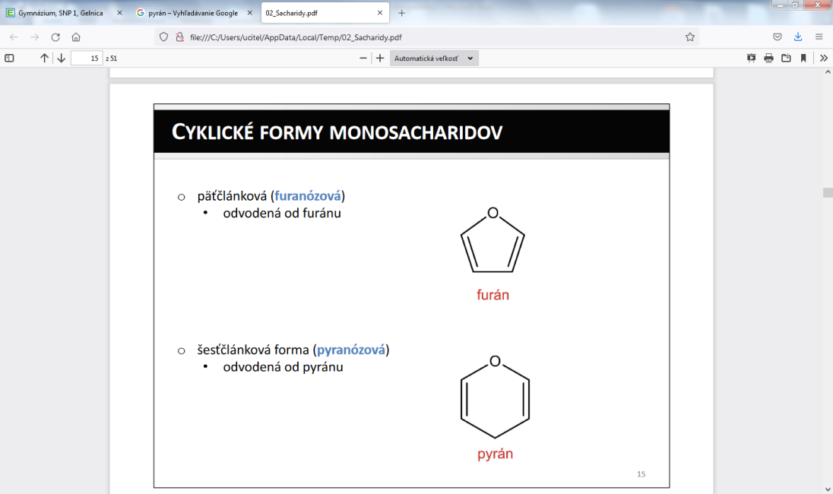Fischerove vzorce nevystihujú štruktúru – reakcie aldehydov dávajú až po dlhšom čase, čo je dôkazom o tom, že ide o cyklické štruktúry

FURANÓZY – 5-článkové štruktúry s O v cykle (v kruhu) – podobajú sa na furán

PYRANÓZY – 6-článkové štruktúry s O v cykle (v kruhu) – podobajú sa na pyrán

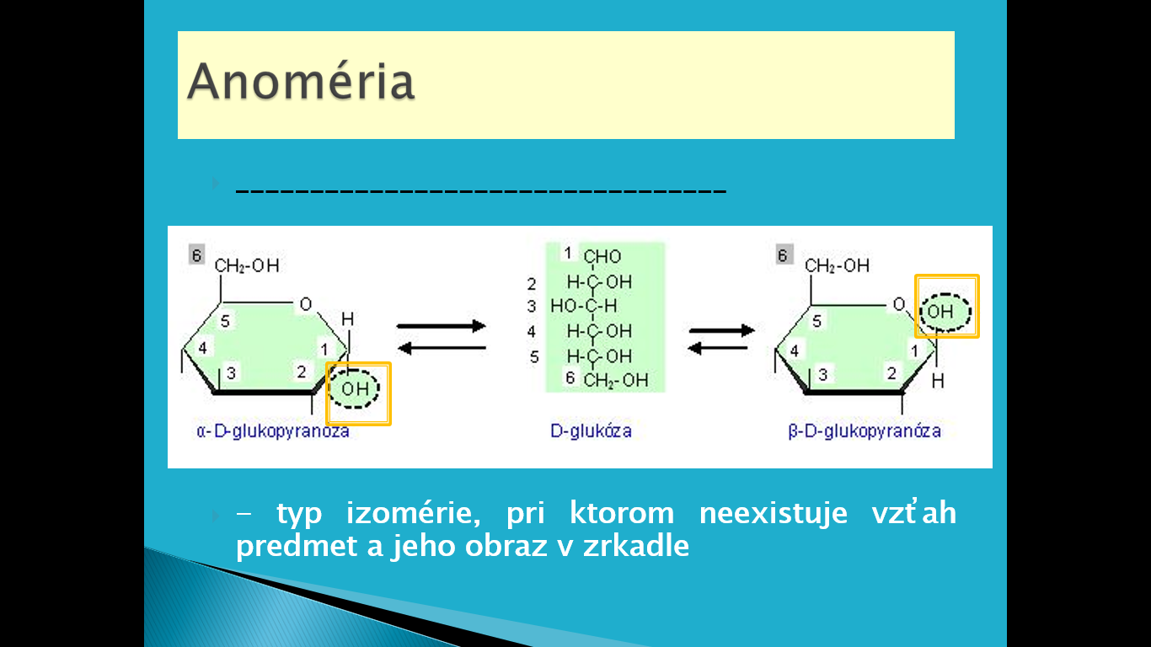

* rozlišujeme alfa a beta anoméry, **neotáčajú** rovinu polarizovateľného svetla o určitý uhol

|  |
| --- |
| **POZOR!** Pri D-forme - alfa znamená –OH dole a beta znamená –OH hore  Pri L-forme -alfa znamená -OH hore a beta znamená -OH dole |

**OXIDAČNO-REDUKČNÉ VLASTNOSTI:**

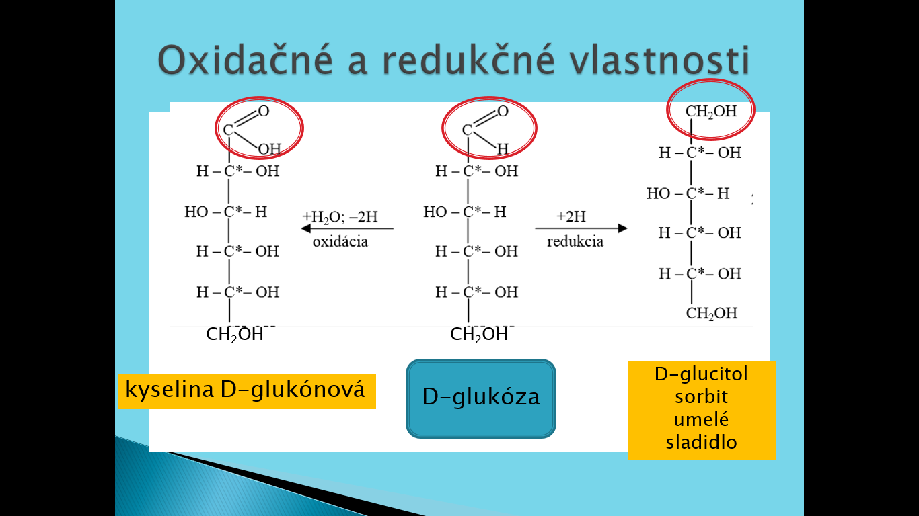

Významným derivátom sacharidov je kyselina__________________________________, vitamín _____.

|  |
| --- |
| GLUKÓZA |

* = hroznový, škrobový, krvný cukor
* glykémia = hladina glukózy v krvi, normálna hodnota_________________mmol/l krvi alebo 72-108 mg/ml
* zvýšená hladina gl.v krvi = _______________________________________
* nižšia hodnota= hypoglykémia, ochorenie sa nazýva __________________________________________
* rizikový faktor strava s vysokým obsahom rafinovaných cukrov, obezita, málo pohybu... (genetika)
* hormonálna regulácia – hormóny __________________________________________________________

alfa ostrovčeky produkujú _________________________ a beta ostrovčeky________________________

* pri ______°C sa mení glukóza na karamel
* umelá výživa v infúzii 0,9 %-ný roztok
* alkoholové kvasenie = ________________________, cukor sa kvasením mení na ____________________
* zápis chemickej rovnice:__________________________________________________________________
* mliečne kvasenie = premena glukózy na _____________________________________________________

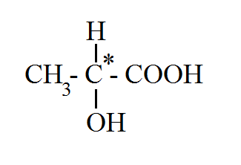 svalová horúčka, ukladá sa v svaloch – substit.derivát KK, k. 2-hydroxypropánová

* výroba glukózy – zo škrobu, vyrába sa z nej vit.C, kys. mliečna, alkohol, antibiotiká (streptomycín), využitie v biotechnológiách

|  |
| --- |
| FRUKTÓZA= ovocný cukor, je v ovocí, v mede |

* najsladší cukor, nezvyšuje glykémiu v krvi

|  |
| --- |
| GALAKTÓZA – je v mlieku |

MED

* D-glukóza + D-fruktóza v pomere 1:1, 17-20% voda
* minerálne látky – K, Fe, Cu, Ca, P, Mg, Zn
* organické kyseliny – kyselina jablčná, vínna, citrónová, vitamíny, AMK, enzýmy, hormóny, aromatické látky

**Problémová úloha:** Prečo je zdravšie sladiť medom ako klasickým cukrom?

**Zložené sacharidy**

1. **disacharidy** – sú zložené z 2 monosacharidov spojených **glykozidovou väzbou**

* **sacharóza=repný cukor - glukóza+fruktóza**
* **laktóza=mliečny cukor - glukóza + galaktóza**
* **maltóza=sladový cukor - glukóza+glukóza**

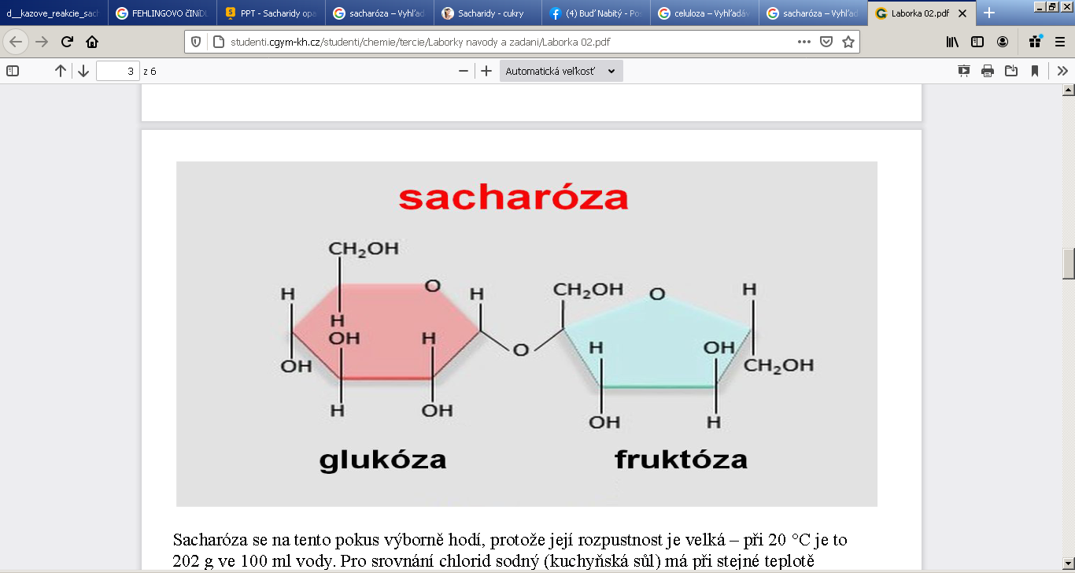 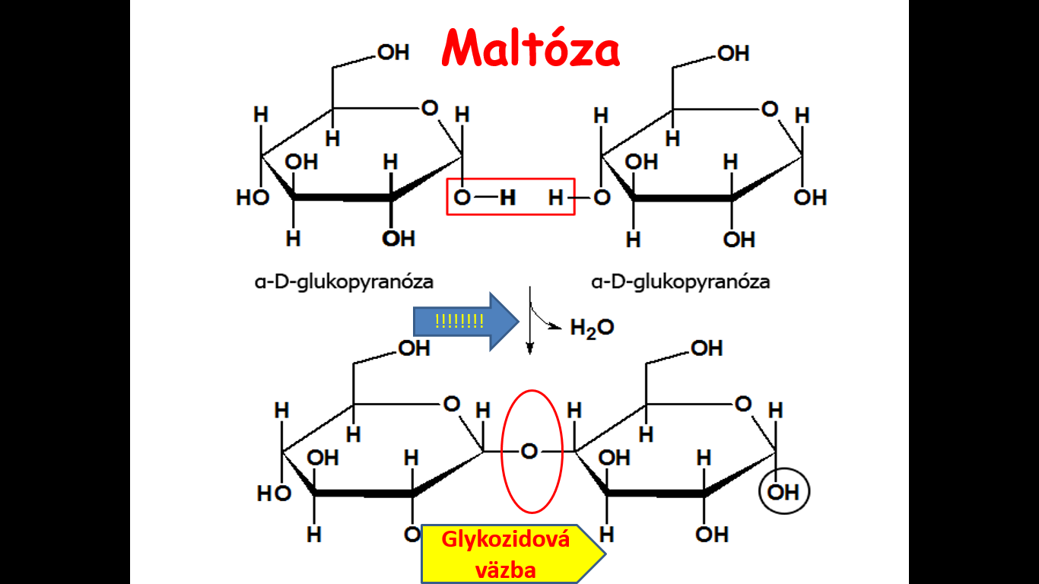

Pri vzniku glyk.v.sa vždy odštiepi molekula vody!!

1. **polysacharidy**

**škrob –** zásobná látka u rastlín, sieťovaná štruktúra

zloženie = amylóza + amylopektín , amylóza je zložená z monomérov ________________

* **dôkaz škrobu Lugolov roztok = jód v jodide draselnom KI - škrob+LUG.ROZTOK = modro-fial-čierne sf.**

**celulóza –** v BS rastlín, málo stráviteľná, výroba papiera, vaty, buničiny

**chitín –** je vo vonkajšej kostre (exoskelekte) chrobákov, vyšších kôrovcov - raka

**glykogén –** zásobná látka u živočíchov a húb

**inulín -** zásobný polysacharid rastlín

**mureín –** peptidoglykán, tvorí BS baktérií

REDUKČNÉ VLASTNOSTI SACHARIDOV

|  |
| --- |
| - všetky polysacharidy sú neredukujúce !!!!!(napr. škrob) -všetky monosacharidy (pr.__________________________________________) majú redukčné vlastnosti!!!!!!!!  -disacharidy (a ďalšie oligosacharidy) – majú redukčné vlastnosti len ak majú voľný poloacetálový hydroxyl – teda zachované vlastnosti karbonylovej skupiny |

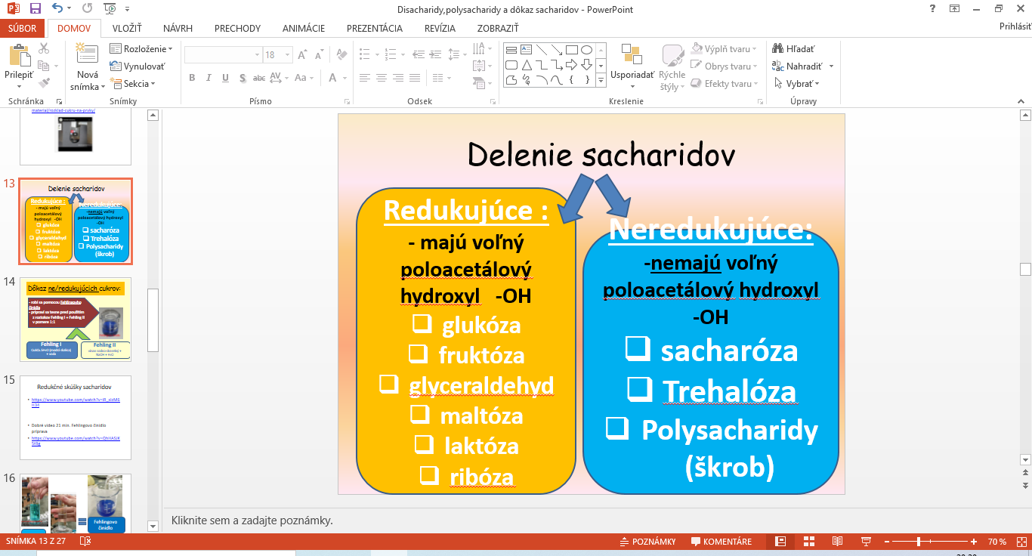 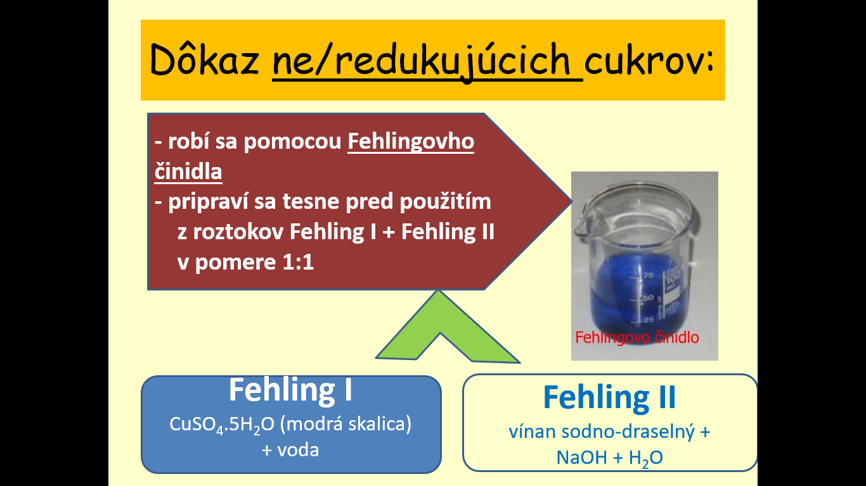

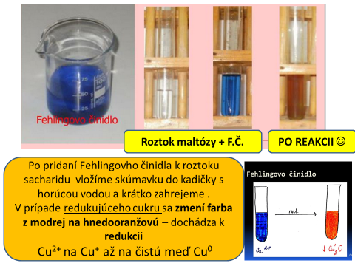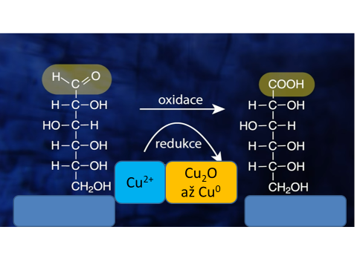

|  |  |  |  |  |  |
| --- | --- | --- | --- | --- | --- |
|  | **sacharóza** | **glukóza** | **fruktóza** | **laktóza** | **škrob** |
| typ sacharidu  mono/di/polysach. |  |  |  |  |  |
| + Fehlingovo činidlo a po následnom zahriatí - FARBA |  |  |  |  |  |
| redukujúci/nered.  cukor ( x / √ ) |  |  |  |  |  |
| Tollensovo činidlo  pozorovanie |  |  |  |  |  |

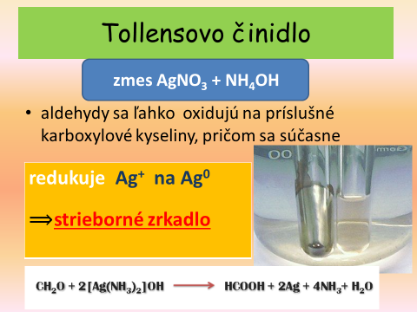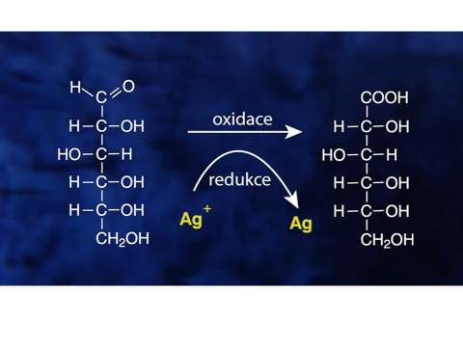

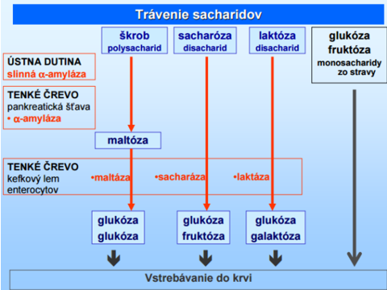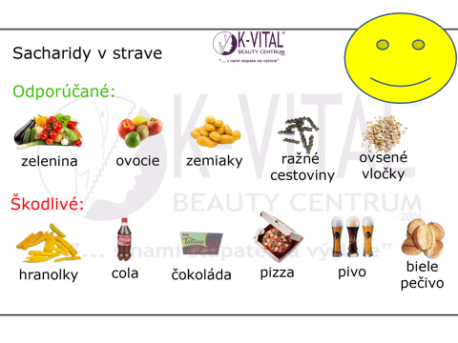

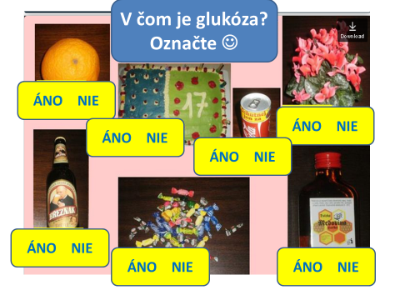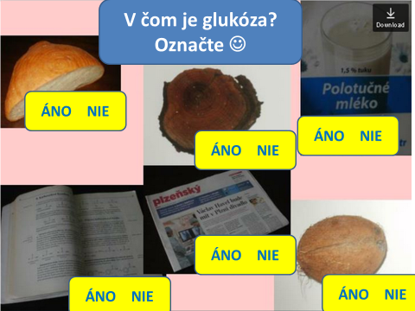

Biely(rafinovaný) verzus hnedý cukor(nerafinovaný, neprešiel procesom bielenia, má aj min.prvky Mg, Fe,Zn,P,Ca)

Umelé sladidlá - aspartám, sacharín, v light potravinách, riziko Alzheimer. A Parkinson.choroby